2022年3月30日上午北京市社会服务领域基金会第三联合党委邓洛范书记和专职党务工作者谢琰老师莅临北京大公慈善基金会流动党支部指导工作。

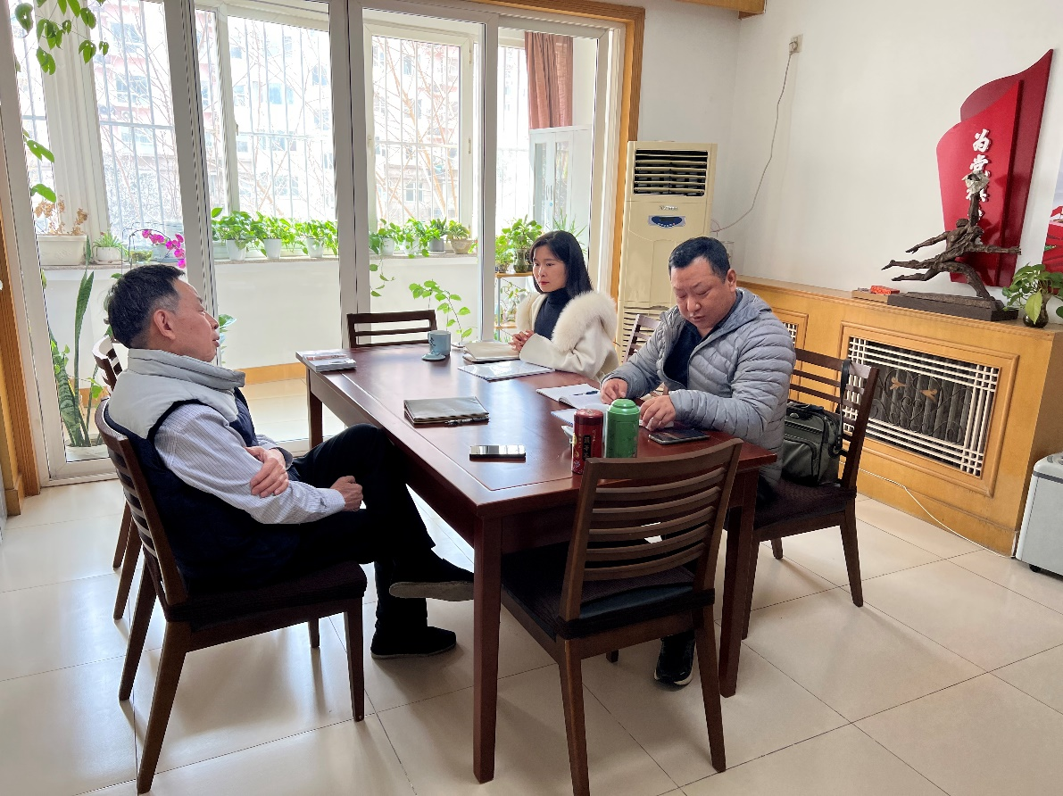

邓书记介绍党委的下一步主要工作。主要分为三个方面：一是整合第三联合党委按行业类型分类；二是各个基金会在第三党委的平台上多加联系，抱团取暖共同成长；三是在60多家基金会中选出联合支部书记单位。邓书记还介绍了西部阳光基金会及党委所辖其他基金会的情况。

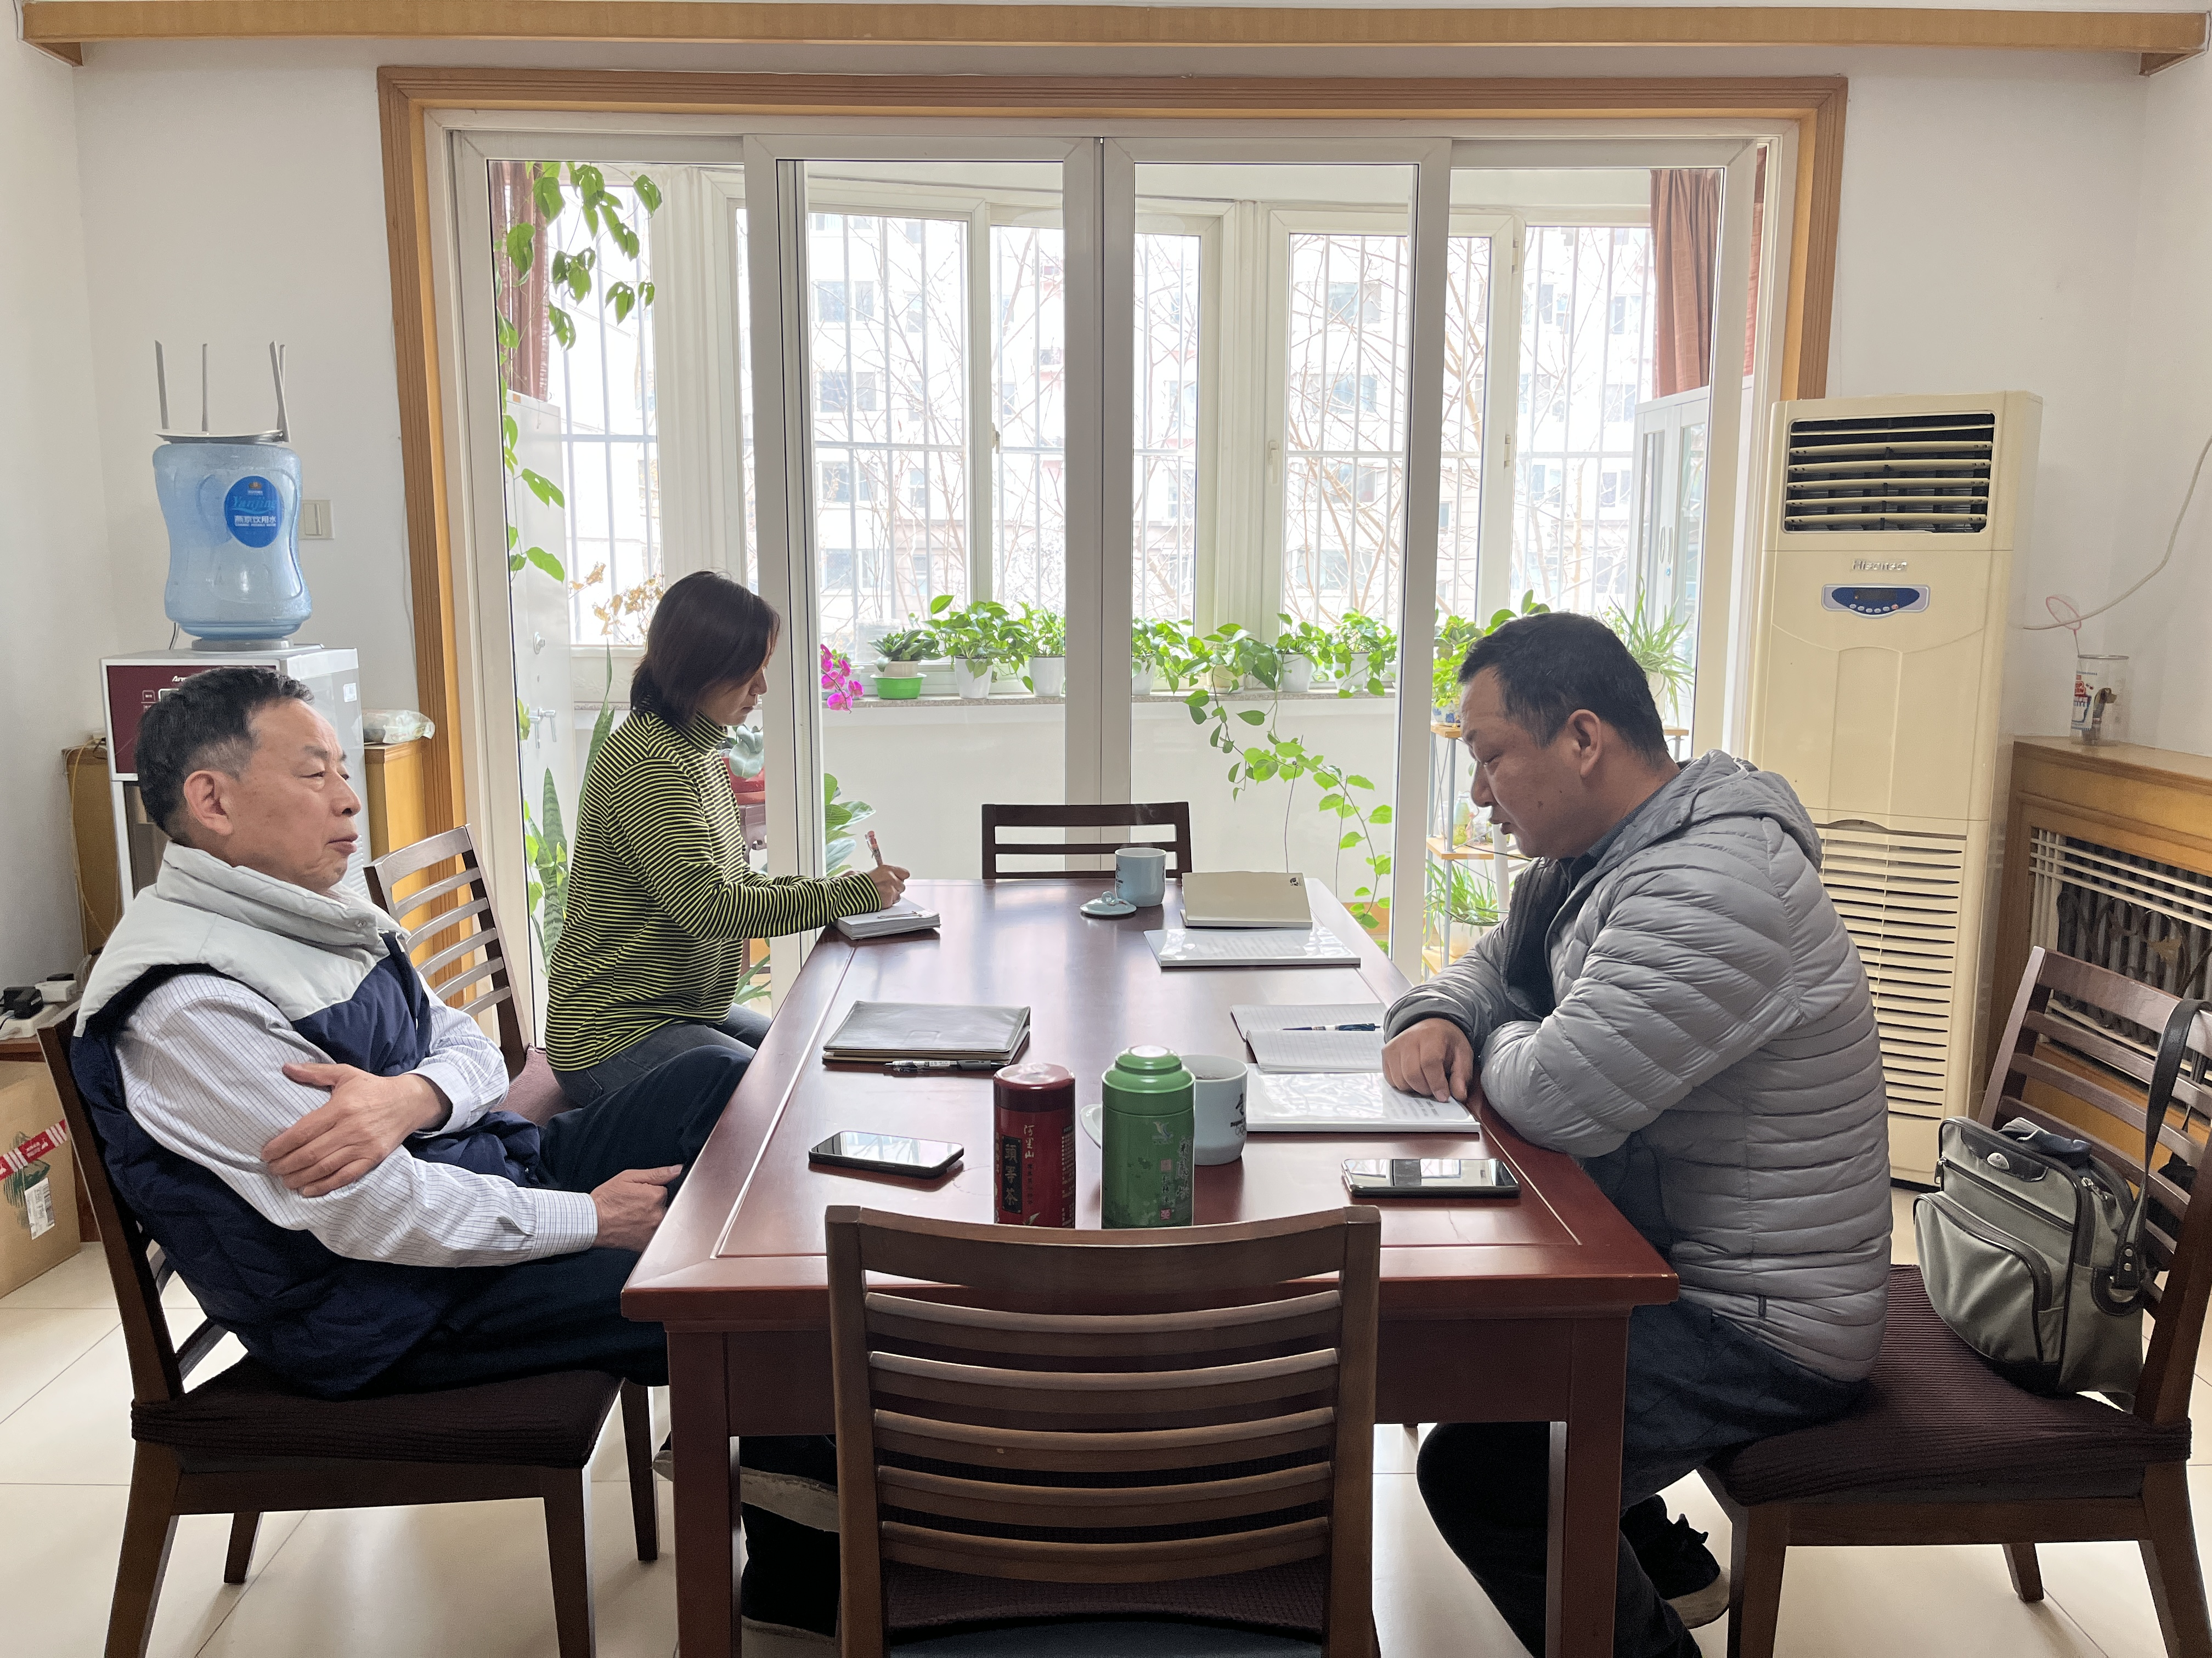

北京大公慈善基金会理事长表示在第三联合党委的领导之下按照党委的部署把流动党支部的工作做的更好，扎实有效。